Pedido de Informações nº. ____/2016

Excelentíssimo Senhor
Presidente da Câmara Municipal de Vereadores
Gilberto da Conceição Cezar
Canela/RS

Senhor Presidente.

Os Vereadores signatários, no uso de suas atribuições legais e regimentais, solicitam que após aprovado em Plenário seja encaminhada à Administração Municipal PEDIDO DE INFORMAÇÕES que segue:

- Relação de quantos árbitros foram contratados de janeiro de 2009 a dezembro de 2012 e de janeiro de 2013 a presente data, descriminada mês a mês.
- Que seja fornecido o quanto foi gasto com arbitragem de janeiro de 2009 a dezembro de 2012 e de janeiro de 2013 a presente data, descriminada mês a mês.

JUSTIFICATIVA:

As informações solicitadas atendem a questionamentos da comunidade local, bem como as funções de fiscalização e controle que cabe ao legislador, contidas na constituição federal, lei orgânica Municipal e Regimento Interno.

Câmara Municipal de Canela/RS, 19 de abril de 2016.

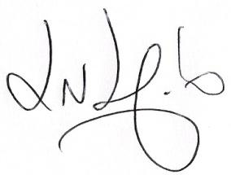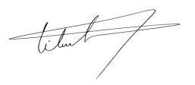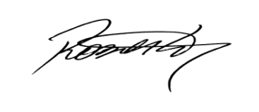
Luciano Melo Vilmar Santos Roberto Grulke Vereador PMDB Vereador PMDB Vereador PMDB

